**Funções Exponenciais e Logarítmicas - UERJ / ENEM / PISM – Data: 11/8/2018**

**1ª Questão**

(ENEM) As populações de duas cidades, e  são dadas em milhares de habitantes pelas funções:

 

A variável **t**representa o tempo em anos. Após certo instante **t** a população de uma dessas cidades é sempre maior do que a da outra. O valor mínimo desse instante **t**é:

a)  b)  c)  d)  e) 

**2ª Questão**

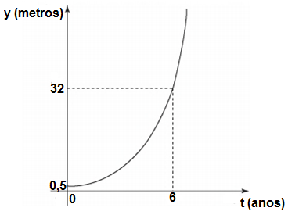(ENEM) Admita que um tipo de eucalipto tenha expectativa de crescimento exponencial, nos primeiros anos após seu plantio, modelado pela função  na qual representa a altura da planta em metro, é considerado em ano, e é uma constante maior que  O gráfico representa a função 

Admita ainda que  fornece a altura da muda quando plantada, e deseja-se cortar os eucaliptos quando as mudas crescerem  após o plantio. O tempo entre a plantação e o corte, em anos, é igual a:

a)  b)  c)  d)  e) 

**3ª Questão**

(ENEM) Na figura a seguir estão representados seis retângulos com lados paralelos aos eixos coordenados e vértices opostos sobre o gráfico da função f(x) = log2 x, x > 0.

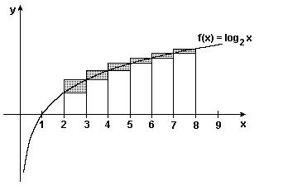

A soma das áreas dos seis retângulos é igual a:

a) 2 unidades de área b) 3 unidades de área c) 4 unidades de área

d) 5 unidades de área e) 6 unidades de área

**4ª Questão**

(ENEM) Uma liga metálica sai do forno a uma temperatura de 3 000 “C e diminui 1% de sua temperatura a cada 30 minutos. Use 0,477 como aproximação para log10(3) e 1,041 como aproximação para log10(11).

O tempo decorrido, em hora, até que a liga atinja 30 °C é mais próximo de:

a) 22 b) 50  c) 100 d) 200  e) 400

**5ª Questão**

(ENEM) Para realizar a viagem dos sonhos, uma pessoa precisava fazer um empréstimo no valor de R$ 5.000,00. Para pagar as prestações, dispõe de, no máximo, R$ *400,00* mensais. Para esse valor de empréstimo, o valor da prestação (P) é calculado em função do numero de prestações (n) segundo a fórmula:



Se necessário, utilize 0,005 como aproximação para log1,013; 2,602 como aproximação para log400; 2,525 como aproximação para log 335. De acordo com a fórmula dada, o menor número de parcelas cujos valores não comprometem o limite definido pela pessoa é:

a) 12 b) 14 c) 15 d) 16 e) 17

**6ª Questão**

(ENEM) O governo de uma cidade está preocupado com a possível epidemia de uma doença infectocontagiosa causada por bactéria. Para decidir que medidas tomar, deve calcular a velocidade de reprodução da bactéria. Em experiências laboratoriais de uma cultura bacteriana, inicialmente com  mil unidades, obteve-se a fórmula para a população: **,** em que **t** é o tempo, em hora, e é a população, em milhares de bactérias. Em relação à quantidade inicial de bactérias, após  a população será:

a) reduzida a um terço. b) reduzida à metade. c) reduzida a dois terços.

d) duplicada. e) triplicada.

**7ª Questão**

(ENEM) Uma turma de uma escola central de Porto Alegre recebeu a seguinte questão em sua primeira prova no Ensino Médio: Um dos valores de **x** que soluciona a equação  é igual ao número de centros culturais localizados nas proximidades do centro da cidade. Esse número é:

a)  b)  c)  d)  e) 

**8ª Questão**

(ENEM) Vamos considerar que certo veículo sofra uma desvalorização de 2% ao mês durante os dois primeiros anos, após a retirada da concessionária. Neste período, o valor **V** desse carro poderá, em função do tempo **t** (em meses), ser calculado por meio da seguinte relação matemática, considerando que Vo é o valor do carro zero:

a) V(t) = Vo.0,98t b) V(t) = Vo.0,02t c) V(t) = Vo.1,98t d) V(t) = Vo.1,02t e) V(t) = Vo.2t

**9ª Questão**

(ENEM) O número de bactérias numa certa cultura duplica a cada hora. Se, num determinado instante, a cultura tem mil bactérias, daí a quanto tempo, aproximadamente, a cultura terá um milhão de bactérias?

Aproximação importante: **210 = 1024 ≅ 1000**. Utilizando logaritmos, considere: **log10 2 ≅ 0,3**.

a) 2 horas b) 3 horas c) 5 horas d) 10 horas e) 100 horas

**10ª Questão**

(ENEM) Também podemos afirmar que uma função logarítmica transforma, por exemplo, sequências que estão em progressão geométrica em sequências, na mesma ordem, em progressão aritmética. Considere a função logarítmica definida por **f(x) = log10 x** e a progressão geométrica (200; 400; 800; 1600; ...). Aplicando a função **f** a essa sequência, obtemos uma progressão aritmética de razão igual a:

a) 2 b) 10 c) log2 10 d) log2 100 e) log10 2

**11ª Questão**

(PISM) A diferença entre o maior e menor valor de **x**, na equação exponencial , é igual a:

a) 1 b) 7 c) 1/2 d) 7/2 e) – 3/2

**12ª Questão**

(PISM) Sejam **a**, **b**, **c** e **d** números reais positivos, tais que ,  e . O valor da expressão  é igual a:

a) 1 b) 2 c) 3 d) 4 e) 0

**13ª Questão**

(FUVEST) Sabendo-se que , podemos concluir que  é igual a:

a)  b)  c)  d)  e) 

**14ª Questão**

(FUVEST) Biólogos afirmam que sob condições ideais, o número de bactérias numa cultura cresce exponencialmente. Suponha que existam inicialmente 2 000 bactérias em certa cultura e que existirão 6 000 após 20 minutos. Quantas bactérias existirão após 1 hora?

a) 30 600 b) 40 000 c) 48 800 d) 54 000 e) 60 000

**15ª Questão**

(FUVEST) O rádio se deteriora exponencialmente. Sua meia-vida é de 1 690 anos. Quanto tempo levará, aproximadamente, para uma amostra de 50 g de rádio se reduzir a 5 g? (Utilize ).

a) 4 345 anos b) 5 614 anos c) 6 320 anos d) 6 600 anos e) 6 632 anos

**16ª Questão**

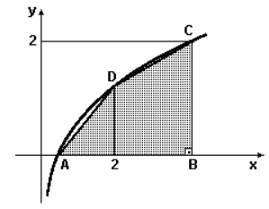(PISM) Na figura a seguir, encontram-se representados o gráfico da função , definida por , e o polígono ABCD. Os pontos A, C e D estão sobre o gráfico de **f**. Os pontos A e B estão sobre o eixo das abscissas. O ponto C tem ordenada 2, o ponto D tem abscissa 2 e  é perpendicular ao eixo das abscissas. Sabendo que os eixos estão graduados em centímetros, a área do polígono ABCD é:

a) 2,5 cm2 b) 3 cm2 c) 3,5 cm2 d) 4 cm2 e) 4,5 cm2

**Respostas: 1) d; 2) b; 3) a; 4) d; 5) d; 6) d; 7) b; 8) a ; 9) d; 10) c; 11) b; 12) c; 13) e; 14) d; 15) b; 16) c.**